SUN CHILDREN

Ab 09.09.2022 als DVD und 02.09.2022 digital erhältlich!

Synopsis
Um schnell an Geld zu kommen und ihre Familien zu unterstützen, arbeiten der 12-jährige Ali und seine Clique hart, machen kleine Jobs in einer Werkstatt und begehen sogar Straftaten.
Eines Tages beauftragt ein alter Gauner Ali, einen geheimnisvollen Schatz auszuheben. Der befindet sich in einem Tunnelsystem, das unter der „Sun School“, einer gemeinnützigen Schule, beginnt. Also melden sich die Jungen kurzerhand dort an, um auf dem Gelände graben zu können. Doch so einfach ist es nicht, an den Schatz zu kommen.

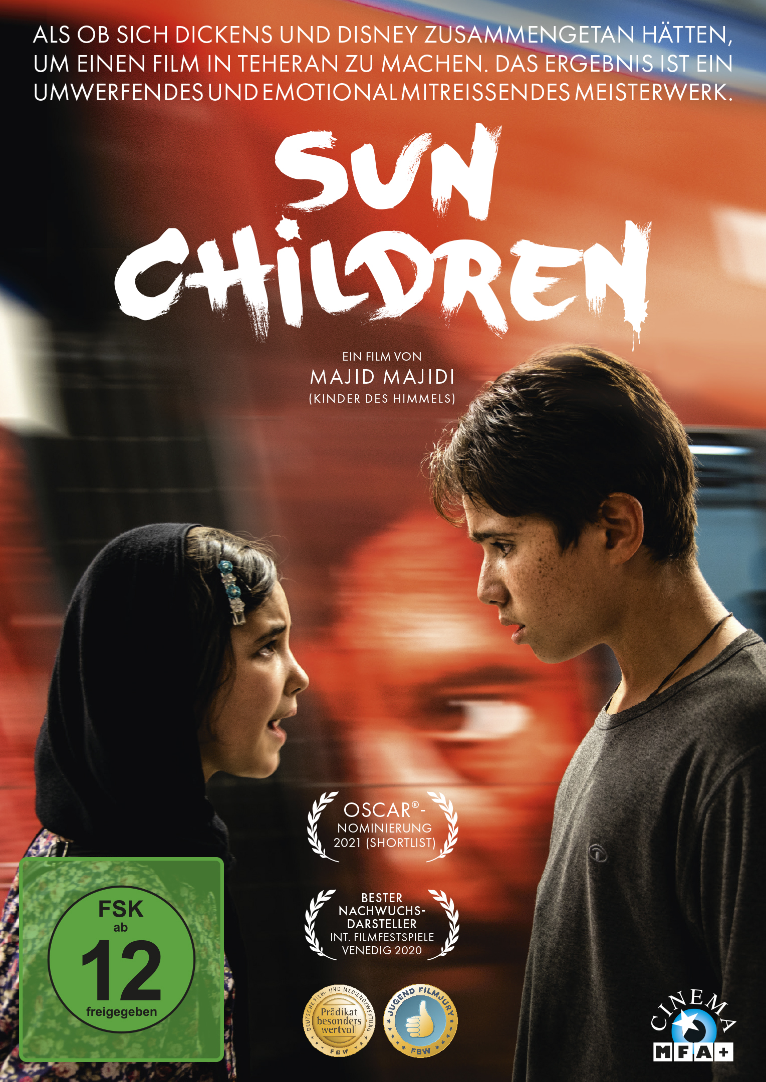
Keyfacts
- Das neue Meisterwerk des preisgekrönten Regisseurs Majid Majidi (KINDER DES HIMMELS, DIE FARBEN DES PARADIESES)
- Prädikat „besonders wertvoll“ und empfohlen von der Jugend Filmjury der FBW
- Visuell beeindruckende und emotional mitreißende Geschichte von vier Straßenkindern, die versuchen, sich ihren Weg aus der Armut zu erkämpfen
- Weltpremiere im Wettbewerb der Filmfestspiele von Venedig 2020: Lanterna Magica Award und Marcello Mastroianni Award für Hauptdarsteller Rouhollah Zamani
- Shortlist Oscar®-Nominierung „Bester fremdsprachiger Film“ 2021
- Deutschlandpremiere: Filmfest München 2021
- Internationales Filmfestival SCHLiNGEL: Hauptpreis der Stadt Chemnitz

Pressestimmen
„Erfrischend […] Ein Film, der das Herz am rechten Fleck hat.“ – Screen International
„Rasanter, hochspannender Plot, der Sentimentalität und die Konventionen des Genres unterläuft.“ – The Hollywood Reporter
„Eine Mischung aus Dickens in Teheran und einem Heist-Movie [...] ein Publikumsliebling“ – IndieWire
„Visuell beeindruckend, emotional fesselnd.“ Münchner Merkur
„Poetisch“ Frankfurter Rundschau
„Eine eigenwillige, spannende, atmosphärisch überzeugende Mischung aus Roadmovie und Thriller.“
Hamburger Abendblatt
„Bewegend“ TZ
„Spannend, temporeich, unterhaltsam“ IN München
„Berührend“ 3sat kulturzeit
„Eine sensible, bewegende Geschichte über den wahren Schatz, die Kinder.“ BR 24
„Ein unerreichtes Meisterwerk, das vor Erzählkraft und Intensität nur so strotzt und einen emotional und seelisch tief durchdringt.“ kinoticket-blog.de
„Majid Majidi erreicht durch die unangestrengte Zusammenfügung von poetischem wie provokantem Realismus eine Nähe, Dichte und faszinierende Spannung, was sich schließlich – bei den deutungsvollen Schlussbildern – außerordentlich einprägt. Und SEHR lange nachhallt (= 4 1/2 PÖNIs).“ Pönis Filmclub – poenack.de
„Der iranische Filmemacher Majid Majidi sprengt mit seinem neuen Film die Genre-Grenzen. SUN CHILDREN ist gleichzeitig Abenteuerfilm und Jugenddrama, so spannend und mitreißend wie ein Thriller und so realistisch wie ein Dokumentarfilm.“ programmkino.de
„Ein in beeindruckenden Bildern zum Leben erweckter Film, der mehr als nur berührt.“ treffpunkt-kritik.de

Aus der Begründung der Deutschen Film- und Medienbewertung (FBW)
„Ein packendes Drama, in dem es Majidi virtuos gelingt, die Zuschauer dazu zu verführen, um seine jungen Helden zu bangen. SUN CHILDREN ist großes Kino – zugleich spannend wie ein Thriller und voller Zorn wie eine Streitschrift, in der die Rechte der Kinder eingefordert werden.“

Technische Facts
Genre: Drama
Laufzeit: ca. 95 Minuten
Herstellungsland / -jahr: Iran 2020
Regie: Majid Majidi
Bildformat: 16:9 (1.78:1)
Audio: 5.1 Deutsch & Farsi
Untertitel: Deutsch
Specials: Trailer, Trailershow
Artikel-Nr. & EAN: 5658086/ 42 60456580 86 0

Pressematerial unter: https://www.mfa-film.de/dvd-blu-ray/id/sun-children-2/

